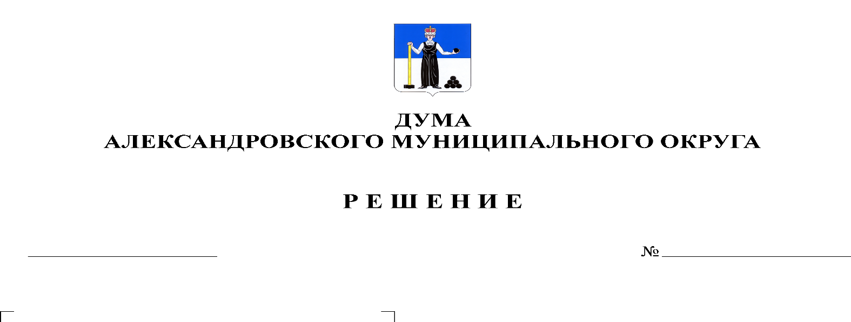
О внесении изменений в Положение о муниципальном лесном контроле в границах Александровского муниципального округа Пермского края, утвержденное решением Думы Александровского муниципального округа № 222 от 30.09.2021

297
12.05.2022

В соответствии с протестом прокурора г. Александровска от 01.03.2022 на Положение о муниципальном лесном контроле в границах Александровского муниципального округа Пермского края, утвержденное решением Думы Александровского муниципального округа № 222 от 30.09.2021, Уставом Александровского муниципального округа, Дума Александровского муниципального округа
решает:
1. Внести в Положение о муниципальном лесном контроле в границах Александровского муниципального округа Пермского края, утвержденное решением Думы Александровского муниципального округа № 222 от 30.09.2021 (далее - Положение) следующие изменения:
1.1. пункт 1.2. дополнить словами «, исполнение решений, принимаемых по результатам контрольных (надзорных) мероприятий.»;
1.2. пункт 2.11. дополнить абзацами пятым - двенадцатым следующего содержания:
«Обязательный профилактический визит проводится в отношении:
1) контролируемых лиц, приступающих к осуществлению использования лесов и (или) лесных участков, части лесных участков, не
позднее чем в течение одного года с момента начала такой деятельности (при наличии сведений о начале деятельности);
2) объектов контроля, отнесенных к категориям значительного риска, в срок не позднее одного года со дня принятия решения об отнесении объекта контроля к указанной категории.
О проведении обязательного профилактического визита контролируемое лицо уведомляется органом муниципального контроля не позднее чем за 5 рабочих дней до даты его проведения в письменной форме на бумажном носителе почтовым отправлением либо в форме электронного документа, подписанного электронной подписью, в порядке, определенном законодательством Российской Федерации в порядке, установленном частью 4 статьи 21 Федерального закона «О государственном контроле (надзоре) и муниципальном контроле в Российской Федерации».
Контролируемое лицо вправе отказаться от проведения обязательного профилактического визита, уведомив об этом в письменной форме на бумажном носителе почтовым отправлением либо в форме электронного документа, подписанного электронной подписью, не позднее чем за 3 рабочих дня.
Срок проведения обязательного профилактического визита не может превышать один рабочий день.
При обязательном профилактическом визите контролируемым лицам не выдаются предписания об устранении нарушений обязательных требований.
Разъяснения, полученные контролируемым лицом в ходе профилактического визита, носят рекомендательный характер.».
2. Опубликовать настоящее решение в газете «Боевой путь» и в сетевом издании официальный сайт Александровского муниципального округа Пермского края (www.aleksraion.ru).
3. Настоящее решение вступает в силу со дня его официального опубликования.

Председатель Думы
Александровского муниципального округа Л.Н. Белецкая

Глава муниципального округа-
глава администрации
Александровского муниципального округа О.Э. Лаврова

